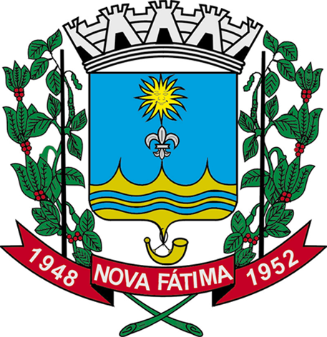 | Prefeitura do Município de Nova Fátima – Estado do Paraná  Rua Dr.º Aloysio de Barros Tostes, 420 – centro  CNPJ nº 75.828.418/0001-90 CEP 86310-000 – Nova Fátima (PR)   (043) 3552 1122

Errata Referente ao Edital do Processo Seletivo Destinado a Contratação de Estagiários para o Município de Nova Fátima, PR.

O MUNICÍPIO DE NOVA FÁTIMA(PR), no uso de suas atribuições legais, COMUNICA:

Onde se lê:

Conteúdo Programático Curso Magistério e Pedagogia
Artigos 205 a 2014 da Constituição Federal

Leia-se:

Conteúdo Programático Curso Magistério e Pedagogia
Artigos 205 a 214 da Constituição Federal

Nova Fátima, 06 de novembro de 2017.

ROBERTO CARLOS MESSIAS
Prefeito Municipal

